Medieninformation
S+P Samson liefert Dummys zur Einrichtung von
GROB-Batterieproduktionsanlagen
Etikettenhersteller als Experte für technische Folien gefragt
Kissing, 29. April 2025 – Die GROB-WERKE GmbH & Co. KG setzt bei der Einrichtung ihrer hochpräzisen Batterie-Stack-Produktionsanlagen auf vorgestanzte Spezialfolien von S+P Samson. Die Folien dienen als Dummys für kostspielige Graphit-Anoden und -Kathoden. Durch ihren Einsatz können die Maschinen ohne Staubbelastung und Ausschuss kalibriert werden. Die Verwendung der Dummys hat sich als ressourcenschonender Prozessschritt etabliert, und es wird erwartet, dass Batteriehersteller ihn als Standardverfahren übernehmen.
„Als langjähriger Anwender der unverwüstlichen industriellen Etiketten kennen wir S+P Samson als Spezialisten für die Verarbeitung technischer Folien. Die Etikettenmaterialien brachten uns auf die Idee, unsere Herausforderungen in der Batteriefertigung mit S+P zu besprechen. Dies führte zu einer genialen Lösung“, erinnert sich Stefan Weizmann, Applikationsingenieur für Sondermaschinen zur Serienfertigung von Batteriezellen bei GROB-WERKE GmbH & Co. KG.
Batterien, etwa für E-Mobile, bestehen aus Schichten von Elektroden mit einer keramikbeschichteten Trennfolie. Zur Herstellung der Stacks werden die Materialien von Rollen zugeführt, geschnitten, gestapelt und elektronisch auf 1/100 mm vermessen. Nicht passgenaue Sheets werden ausgeschleust, passende aufgestapelt. Damit bei der Einrichtung der Maschinen kein Elektrodenmaterial verschwendet wird, liefert S+P Samson ein Ersatzmaterial: eine PET-Folie mit exakt abgestimmter Beschichtung, die sich genauso verhält wie die Elektrodenfolien. Mit einer Festkörperstanze stanzt S+P Samson die Kontur der Dummys auf 1/100 mm genau. Die Dummys werden danach als Coil mit circa 1 km langen Bahnen geliefert. Je ein Coil als Anoden- und Kathoden-Dummy läuft bei der Kalibrierung in 45 Minuten durch die Maschine.

Ein neuer Geschäftsbereich entsteht
„Die Lieferung der Elektroden-Dummys für die Batterieproduktionsanlagen von GROB ist für uns ein faszinierendes Projekt, das uns klargemacht hat: Wir sind durch unsere Fähigkeiten und Kompetenz als Marktführer für Heavy-Duty-Etiketten zugleich zum gefragten Partner für die Verarbeitung und Konfektionierung technischer Folien geworden“, erklärt Karl Tochtermann, Geschäftsführer S+P Samson GmbH. „Wir freuen uns darauf, unser Know-how auch in anderen Kontexten und weiteren Anwendungsbereichen einzusetzen.“

Verfügbares Bildmaterial
Folgendes Bildmaterial steht druckfähig im Internet zum Download bereit:
http://www.htcm.de/kk/spsamson/

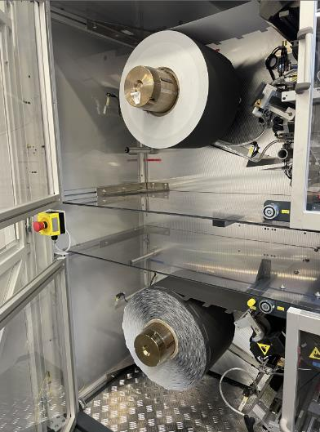  Bildquelle: S+P Samson  Anlage zur Serienfertigung von Batteriezellen der GROB-WERKE GmbH & Co. KG. Das Material für Anode und Kathode soll nicht bei der Einrichtung der Maschine verschwendet werden, deshalb ist hier Dummy-Material von S+P Samson gerüstet. | 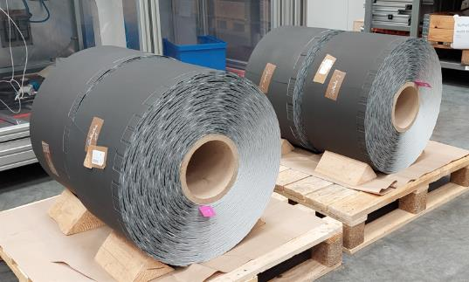  Bildquelle: S+P Samson  Sieht aus und verhält sich wie das Elektrodenmaterial: Dummy-Material von S+P Samson zur Einrichtung der Maschine.
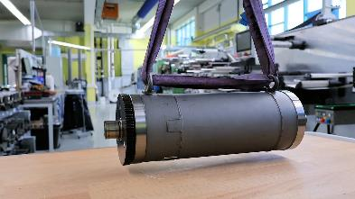  Bildquelle: S+P Samson  Mit dieser Festkörperstanze stanzt S+P Samson die Kontur der Dummys auf 1/100 mm genau. | 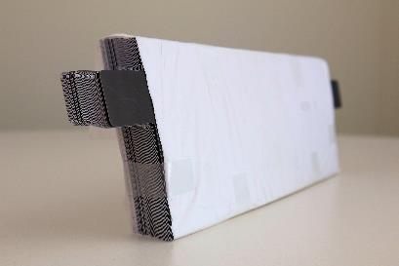  Bildquelle: S+P Samson  Wenn perfekt passgenaue Dummys der Elektrodenstapel die Maschine verlassen, kann die Batteriezellenproduktion mit der GROB-Anlage beginnen.

S+P Samson GmbH
Die 1978 gegründete S+P Samson GmbH ist ein weltweit tätiger Hersteller von Kennzeichnungssystemen für extreme industrielle Anforderungen. Das Unternehmen entwickelt und vertreibt Etiketten, die eine sichere Identifikation von Waren auch unter den Bedingungen extremer Temperaturen, chemischer oder mechanischer Belastungen ermöglichen. Mit den GRAPHIPLAST®-Kunststoffetiketten ist S+P Samson Marktführer. S+P Samson berät zu individuellen Identifikationskonzepten, die sich durch das optimale Zusammenspiel von Etikett und Drucksystem auszeichnen. Als Systemlieferant bietet S+P Samson Etikettier-, Druck- und Identlösungen auf Basis von Barcode und RFID. Weitere Informationen unter www.sp-samson.com

Pressekontakt:
S+P Samson GmbH
Nadja Hörmann
Marketing Managerin
Industriestraße 32
86438 Kissing
Telefon: +49 8233 846-187
E-Mail: nadja.hoermann@sp-samson.com

HighTech communications GmbH
Marcus Planckh
Brunhamstraße 21
81249 München
Telefon: +49 89 500778-22
E-Mail: m.planckh@htcm.de
www.htcm.de

